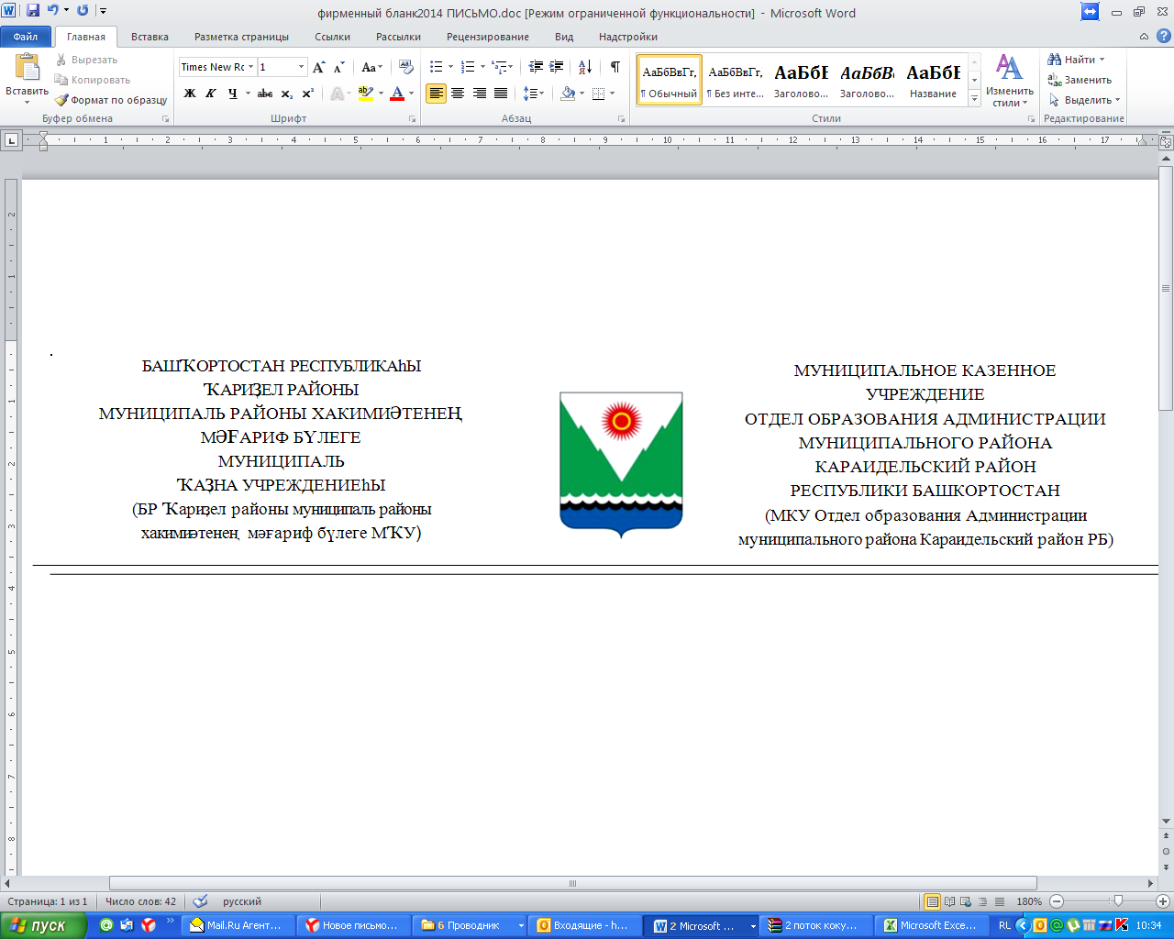
БОЙОРОК № 55 ПРИКАЗ
01 марта 2022 г. 01 марта 2022 г.

О мерах по обеспечению безопасности жизнедеятельности учащихся и работников учреждений образования в период весеннего половодья
Во исполнение Постановления Администрации муниципального района Караидельский район Республики Башкортостан от 21 февраля 2022 года
№ 148 «Об организации пропуска паводковых вод в 2022 году», в целях предотвращения возникновения чрезвычайных ситуаций и уменьшения опасных последствий весеннего половодья на территории муниципального района Караидельский район в 2022 году, обеспечения охраны здоровья и жизни учащихся, сотрудников педагогического состав, а также для обеспечения сохранности материальных ценностей образовательных учреждений
ПРИКАЗЫВАЮ:
- Руководителям образовательных учреждений:
- обеспечить сохранность жизни и здоровья воспитанников и обучающихся в период весеннего половодья, привлекая к организации данной работы родительские комитеты образовательных учреждений;
- провести целевой инструктаж по охране труда и мерам безопасности в период половодья с учащимися, педагогическими работниками, техническим персоналом, родителями;
- провести разъяснительную работу среди воспитанников и обучающихся и их родителей путем проведения бесед, классных часов, родительских собраний и т.д.
- детей, проживающих в зонах риска, в период половодья устроить в пришкольные интернаты и частные квартиры;
- директорам школ, в зависимости от местных условий, на период половодья разрешить перенести сроки весенних каникул;
- организовать дежурство из числа педагогических работников и родителей на опасных участках;
- Составить план воспитательной работы школы на весенние каникулы и взять под контроль его исполнение.
- Утвердить прилагаемый план мероприятий по проведению весеннего паводка 2022 года.
- Директорам школ и заведующим детскими садами издать приказы о мерах предосторожности воспитанников и обучающихся в период половодья.
- Контроль за исполнением данного приказа возложить на ведущего специалиста по охране труда и техники безопасности Нагимова Р.Х.

Начальник З.К.Назмутдинова

Утверждаю
Начальник POO
________________
З.К.Назмутдинова
«01» марта 2022 г.

ПЛАН
мероприятий отдела образования
по проведению весеннего паводка - 2022 г.

№ п/п | Мероприятия | Сроки | Ответственные
1. | Назначение и организация дежурства ответственных лиц из числа родителей и педагогического состава на опасных участках в период весеннего половодья | март - апрель | Администрация ОУ
2. | Организовать перевозку учащихся в затопляемых зонах в сопровождении преподавателей | апрель | Администрация ОУ
3. | Подготовить территории и здания образовательных учреждений к прохождению весеннего паводка | апрель | Администрация ОУ
4. | Провести с педагогами, воспитателями, учащимися, родителями инструктаж по мерам безопасности в период весеннего паводка | март- апрель | Администрация ОУ
5. | Обеспечить сохранность оборудования и других материальных ценностей в период половодья | апрель | Администрация ОУ
6. | Организовать проведение комплекса санитарно- гигиенических и противоэпидемиологических мероприятий | март- апрель | Администрация ОУ
7. | Распространить среди родителей памяток по вопросам безопасности на водных объектах «Оказание первой помощи людям, потерпевшим бедствие на воде», «Правила безопасного поведения на водных объектах» | март- апрель | Администрация  ОУ
8. | Разъяснить родителям учащихся по соблюдению правил поведения и мер безопасности детьми вблизи водоемов и недопущению их к водоемам в период весеннего половодья | апрель | Администрация  ОУ
9. | Усилить контроль за маршрутом следования обучающихся в школу и обратно, включающим пешеходные мосты, плотины через реки и мосты | апрель | Администрация  ОУ
10. | Разместить материалы о поведении на водных объектах во время половодья на сайтах и информационных стендах ОУ | апрель | Администрация  ОУ

